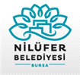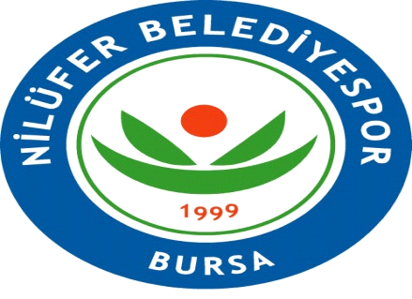
NİLÜFER BELEDİYESİ
ÇALI YÜZME TESİSİ

1.Dönem 05 Ekim/ 27 Ekim KULÜP TARAFINDAN DOLDURULACAKTIR
2.Dönem 02 Kasım/24 Kasım
3.Dönem 07 Aralık/29 Aralık KAYIT TARİHİ : ………………………………….
4.Dönem 04 Ocak /26 Ocak ÜCRET : …………………………..…….
5.Dönem 01 Şubat /23 Şubat
6.Dönem 07 Mart /29 Mart KAYIT ALANIN ADI SOYADI:………………
7.Dönem 04 Nisan / 26 Nisan
8.Dönem 02 Mayıs/31 Mayıs

SPORCUNUN:
ADI SOYADI :………………………………………………………………………………………………………………………….….........
T.C.KİMLİKNO :…………………………………………………………………………………………………………………...........................
DOĞUM YERi veTARİHİ :…………………………………………………………………………………..……………………………………..
ANNE veBABA………………………………………………………………………………………………………………………………..............
EVADRESi:…………………………………………………………………………………………………………….………………………..............
……………………………………………………………………………………………………………………………………………........................

İLETİŞİM Anne Cep: :……………………………………………………
Baba Cep:……………………………………………………...

VELİ ONAY:
Velisi bulunduğum Kızım/Oğlum …………………………………..………………………..Nilüfer Belediyespor Kulübü’nün düzenlemiş olduğu, spor okulu etkinliklerine katılmasında, sağlık ve diğer yönlerden bir sakınca bulunmadığını, muhtemelen doğabilecek sorunları kabul edeceğimi bildiririm.
Veli Adı Soyadı ve İmzası :

BRANŞ AKTİVİTE YERİ | GÜNLER | SAATLER | D.TARİHLERİ
Yüzme Çalı Kapalı Havuz | Cumartesi – Pazar | 11:00 / 12:00 | 2014-2004
Yüzme Çalı Kapalı Havuz | Cumartesi – Pazar | 13:00 / 14:00 | 2014-2004

ÖNEMLİ DUYURULAR:
Kurs Ücretleri :160 TL
3 Dönem Paket :430 TL
5 Dönem Paket :700 TL

*Kurs ücretleri kayıt esnasında nakit veya kredi kartı ile tahsil edilir.
*Kurs eğitmenlerine ve dönem başlangıç tarihlerinde değişiklik olabilmektedir.
*1.döneme kayıt yaptırmış olmak diğer dönemlere devam hakkı sağlamamaktadır.
*Kurs doluluk durumlarını veliler kontrol etmekle yükümlüdür.
*Kurslarımızda %25 kardeş indirimi bulunmaktadır.
*Dönem başlangıç tarihleri takibi velilere aittir.
*Kış spor okullarında yüzme kursuna servisimiz yoktur.

